به نام خدا

|  |  |  |  |  |
| --- | --- | --- | --- | --- |
| سری دوم تمرینات | درس برنامه نویسی وب | ترم اول سال تحصیلی 01-00 | مظفر بگ محمدی | دانشگاه ایلام |

نکات کلی:

* هدف این تمرین آشنایی دانشجو با redux است.
* طراحی واسط کاربری مناسب و راحت نمره ی اضافی دارد.
* سعی کنید که واسط کاربری را خلاقانه طراحی کنید به نحوی که استفاده ی کاربر از سایت نیز راحت باشد.

1. **تیم فوتبال**: هدف این تمرین پیاده سازی یک شی REACT برای یک تیم فوتبال است. این شی لیستی از بازیکنان را نمایش می دهد. قابلیت اضافه کردن، ویرایش و حذف بازیکن لازم است. به شکل زیر توجه کنید:

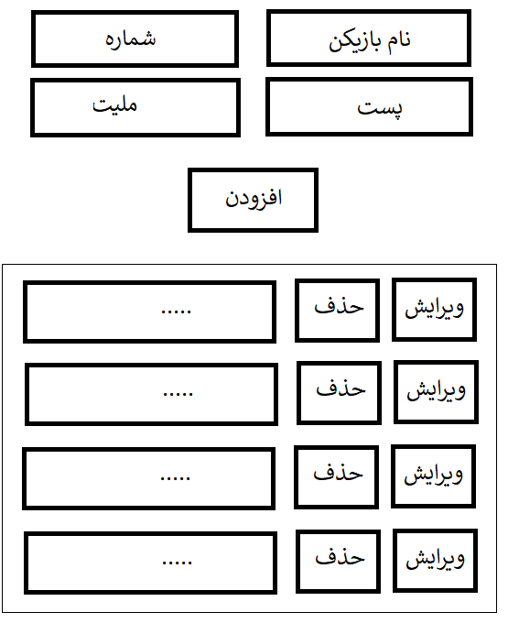

**لازم است که برای ذخیره کردن حالت از REDUX استفاده کنید.**